**Java Mind Map Programming**

20170843 한해리 / 20170751 문석희

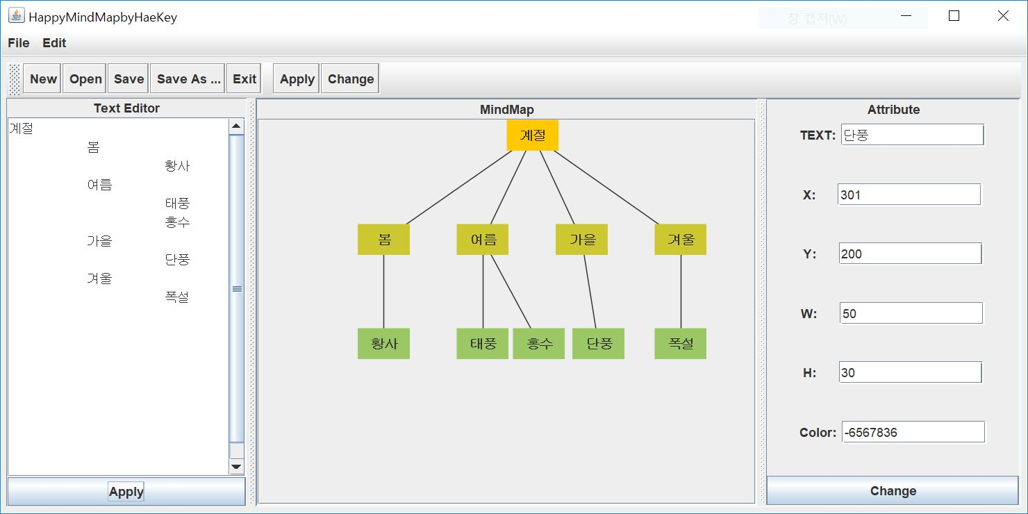

1. **GUI를 이용한 사용자 인터페이스 구현 (5월 31일)**

|  |  |
| --- | --- |
| **윈도우** | 한해리 |
| **ToolBar, MenuBar** |
| **Attribute** |
| **Mind Map** |
| **Text Editor** | 문석희 |

**한해리 :**

* 마인드맵 프로그램의 기반이 되는 윈도우 Frame과 MenuBar, ToolBar를 구현했다.
* JSpilitpane을 이용해 TextEditor, MindMap, Attribute 세 구역으로 분리했다.
* AttributePane에 JLabel과 JTextField, JButton을 이용해 최종 인터페이스의 모양을 만들어냈다.
* MindMapPanel을 생성했다.

**문석희 :**

* JLabel와 JTextField, JButton을 이용해 최종 TextEditor의 인터페이스를 구현했다.

1. **마인드맵 모델 (6월 6일 ~ 6월 10일)**

**트리 구현 :** 한해리 , 문석희

* 탭(tab)의 개수로 parent와 child를 알아낼 수 있는 코드를 구현하였다. TextEditor를 읽었을 때, 그 전 line의 탭의 개수와 현재 line의 탭 개수를 비교해 현재 탭의 개수가 많은 경우, 탭의 개수가 같은 경우, 현재 탭의 개수가 적은 경우로 나눠 구현했다. 제네릭(generic)을 이용하던 중, 오류가 발생했다. 제네릭에 배열을 설정할 수 없기 때문이었다. Node클래스부터 CreateTree클래스까지 대대적인 수정이 있었다. 제네릭 오류를 해결하니, addChild 부분에서 오류가 발생해 한동안 진도를 나가지 못했다. 오류를 해결하기 위한 반복적인 서치와 수정을 통해 6월 10일 최종 트리 구조를 완성했다.

1. **MenuBar, ToolBar (버튼 제작 : 6월 7일 / 버튼 실행 : 6월 12일~6월 14일)**

|  |  |
| --- | --- |
| **New** | 한해리 |
| **Exit** |
| **Apply** |
| **Change** | 한해리, 문석희 |
| **Open** | 문석희 |
| **Save** |
| **SaveAs** |

**한해리 :**

* JButton을 이용해 MenuBar와 ToolBar의 버튼을 제작했다.
* ‘New’를 클릭했을 때, TextEditor가 clear되도록 만들고자 했으나 오류 발생으로 코드를 새로 만들었다.
* ‘Exit’버튼을 클릭했을 때 창이 꺼지도록 system.exit(0)을 이용했다.
* ‘Apply’버튼을 클릭했을 때 마인드맵이 나타나도록 만들었다.
* ‘Change’를 클릭할 때, Attribute의 값이 변하도록 했다. ChangeActionListener에서 color에 오류가 발생에 이를 해결했다.

**문석희 :**

* ‘Change’를 클릭할 때 색이 변하도록 만드는 코드를 담당했다. Attribute의 Text값을 color타입으로 변환하는데 어려움이 있었다.
* ‘Save’버튼을 이용해 json으로 저장되는 코드를 구현하려고 했으나 구현하는 방법을 정확히 알아내지 못해 문자 방식 스트림을 이용했다. 파일을 읽고 저장까지 가능했지만, 저장된 파일을 확인하고 Enter을 인식하지 못하는 오류가 발생했음을 알게 되었다. for문을 이용해 이 오류를 해결했다.
* ‘Open’버튼을 통해 불러오기를 실행하는 코드를 구현했다. 저장할 때와 마찬가지로 Enter가 있는 파일임에도 TextEditor에 Enter를 인식하지 못했다. 이는 append를 통해 해결하였다.
* ‘SaveAs’버튼을 통해 다른 이름으로 저장하는 것을 구현하였다. 이 코드는 ‘Save’와 비슷하게 구현하여 Save버튼 문제가 해결되니 자연스레 해결되었다.

1. **Attribute (6월 11일)**

**한해리 :**

* 노드를 클릭했을 때 AttributePane에 노드의 이름이 뜨도록 하였다.

**문석희 :**

* 노드를 클릭하면 AttributePane에 노드의 좌표, 색, 높이와 크기가 나타나게 만들었다. 색의 경우, int값을 string으로 타입 변경을 해야했기 때문에 어려움이 있었다.

1. **Mind Map (6월 11일~6월 14일)**

|  |  |
| --- | --- |
| **노드의 선택** | 한해리 |
| **노드의 위치 이동** |

**한해리 :**

* 트리를 구현했음에도 노드가 MindMapPane에 나타나지 않았다. 처음에 하얀 배경을 가진 노드가 MindMapPane에 나타나 최대한 코드를 유지한 채 수정해보았지만 노드가 나타나지 않았다. panel.repaint()를 실행하니 노드가 붙음을 확인할 수 있었다.
* surface라는 클래스를 생성하고 노드를 선으로 잇는데 성공했다. 그러나 연결된 선이 깜빡이는 오류가 발생했다. 클래스로 빠져있던 graphic을 생성자로 설정한 후, 연결선이 깜빡이는 오류와 노드의 겉에 선이 나타나는 것 또한 같이 수정되었다.
* MindMap이 나타나고 노드의 기본 위치를 설정하기 위해 cos(코사인)과 sin(사인)을 이용해 계산하려고 하였으나 구현이 어려워 이를 번복했다. 랜덤값으로 마인드맵이 형성되도록 했으나 트리 형태의 그래프로 나타나도록 개선하였다.
* 노드를 선택할 시, 빨간색으로 변경되도록 만들었다.

**추가 기능**

|  |  |
| --- | --- |
| **한해리** | Attribute의 Text부분을 수정하면 “There is no (수정한 text)”라는 오류창이 뜨도록 하였다. |
| **문석희** | 저장과 불러오기 과정에서 오류가 발생하면 오류창이 뜨도록 하였다. |